**Развлечение для подготовительной группы  «ВЕСНЯНКА»**

Действующие лица

**Взрослые:**

Ведущий - Костина И.А.

Музыка – Линник О.В.

Кикимора – Гурина Н.В.

Весна – Супоросова Е.С.

*Под песню "Выглянуло солнышко из-за серых туч" дети выбегают и исполняют общий танец.* **(Трек 1)**

**ВЕДУЩИЙ:**

Здравствуйте, уважаемые гости! В народе бытовал красочный обрядовый праздник «Веснянка». Весна была не только светлым, жизнерадостным праздником трав, цветов – она  была прежде всего временем, когда в землю закладывали будущий урожай. Приходу весны радовались все от мала до велика. Складывались приветственные песни в её честь.

**Стас:** Здравствуй, тёплая весна,

                  Ты душиста и ясна.

                  Зеленеет лес и луг –

                  Как красиво всё вокруг!

                  И зовёт тепло лучей

                  На прогулку все детей!

                  Будем мы в лесу гулять,

                  Песни петь и танцевать!

**ВЕДУЩИЙ:**

О приближении весны, прежде всего, возвещали птицы. В каждом доме пекли из теста птичек – «Жаворонков».

С такими птичками – подарками  бабушки ходили в гости к любимым внучатам.

*Под весеннюю музыку (****Трек 2)*** *дети читают стихи.*

***Наташа М.***

Вот и открыли замки жаворонушки

И отпустили на волю Весну Красную!

Идёт красавица Весна

Отворяйте ворота.

Первый март пришел

Белый снег сошёл

А за ним и апрель

Отворил окно и дверь.

**Аня Ф.**

Весенний праздник ясным днем

Пришел для всех ребят,

Сегодня пляшем мы, поем,

И Маю каждый рад!

**ВЕДУЩИЙ:** Ребята, как вы думаете, кто прежде всего возвещал о приближении весны?  (конечно, птицы)

**ВЕДУЩИЙ:** Все приговорки, заклички обычно начинались с обращения к жаворонкам.

*Под звук птиц* ***(Трек 3)*** *дети читают стихи*

**Алина Б:** Жаворонок – дуда.

                Прилетели к нам сюда.

                Нам зима – то  надоела,

                всю соломушку поела.

                Прилетит к нам,

                принесёт нам лето тёплое, весну красную.

**Камила:**  Жаворонушки, прилетите к нам.

                  Принесите к нам красное леточко.

                  Нам  зима-то  надоела.

                  Хлеб и соль – то  всю поела.

**Саша Р.** Уж. Вы, жаворонушки, жаворонушки.

                Прилетите к нам, принесите нам лету теплого, песку жёлтого.

                Хлеба нового.

**Вова Р.:** Уж ты, пташечка, ты залётная!

Ты слетай на сине море,

Ты возьми ключи весенние,

Замкни Зиму, отомкни Лето!

**Вика С.:** Жаворонки, перепёлушки!

Птички-ласточки!

Прилетите к нам!

Зиму холодную унесите!

Весну ясную, Весну Красную принесите!

Под музыку **(Трек 4)** выбегает Кикимора

**Кикимора:**

Что за шум в моем лесу? Кто здесь веселится?

 Посадила я весну в мрачную темницу.

 Никому и никогда с ней не повстречаться,

 И теперь лишь мне всегда надо поклоняться!

**ВЕДУЩИЙ:** Здравствуй Кикимора! Это что ты придумала, отдавай нам весну!

**Кикимора:**

Не отдам!

**ВЕДУЩИЙ:** Зачем ты вредничаешь?

**Кикимора:** а потому что! Весну все ждут, любят, встречают, стихи ей читают, песни поют! А я одна в своем болоте – скучаю! А я вон какая красавица, вся в цветочках, в листочках! теперь мне с весной будет веселей!

**ВЕДУЩИЙ:** Кикимора, не злись. Ребята тебе тоже песню споют! Только отдай весну!

**Кикимора:** Ну …. Я подумаю!

**ВЕДУЩИЙ:** Во всех весенних песнях и призывах была радость человека – земледельца, который после долгой зимы выходил на простор, на солнечный свет и тепло в предчувствии самой жизненноважной работы – общения  с воскресающей весенней землей. По всем деревням звучали весёлые песенки веснянки.

**Песня**  «Выглянуло солнышко» **(Трек 5)**

Выглянулo сoлнышкo,

Блeщeт нa лугу.

Я нa встрeчу сoлнышку

Пo трaвe бeгу.

И рoмaшки бeлыe

Рву я нaлeту.

Я вeнoчeк сдeлaю,

Сoлнышкo вплeту.

2куплeт

Дeнь искрится рaдoстью,

Вдaль мeня мaнит,

Нaдo-мнoю рaдугa

Вeсeлo звoнит,

У рeки пoд ивoю

Слышу сoлoвья

Сaмaя счaстливaя

В этo утрo я!

3 куплeт

Сoбрaлa в лaдoшку я

Чистую рoсу,

Рaдугу и сoлнышкo я в рукax нeсу!

И дрaзню я пeсeнкoй вeтeр oзoрнoй.

И тaнцуют вeсeлo всe друзья сo мнoй!

Дети садятся на стулья.

**Кикимора:** Пели то вы конечно хорошо! А что вы ещё для встречи весны делаете!

**Игра "Собери солнышко" (Трек 6)**

**ВЕДУЩИЙ:**А ещё на Руси при встрече весны водились хороводы.

**Кирилл С.**

Жаворонки, прилетите,

Весну теплую несите!

Выходи, мил дружок,

На зеленый, на лужок!

Тут березка ожила,

Нарядилась в кружева!

На березоньке голубь воркует,

На березоньке кукушка кукует.

У весенней березки народ

Веселится, пляшет и поет!

**Жанна.**

Березка кудрявая,

Весной моложавая,

Под солнышком зацветает,

С ребятами вырастает.

Березка весенняя

На весь луг кричала

И девочек созывала:

Идите, девочки, на луг гулять,

Березку в поле завивать.

**Стас:** Расступись, народ честной,

Не пыли, дорожка,

Добры молодцы идут

Погулять немножко.

**Женя Ш.**

У березки мы пойдем -

Хоровод свой заведем.

**(хоровод «Во поле береза стояла») Трек 7**

**Кикимора:** Все равно не отдам, не навеселилась я ещё, что там у вас ещё интересного есть?

**ВЕДУЩИЙ:**На народных гуляньях при встрече весны играли в интересные игры:

1. **Игра «Жаворонки прилетели». Трек 8**

Игра - эстафета. Дети делятся на две команды, каждая команда по очереди бежит до ориентира и обратно, передавая птичку. Чья команда быстрее перебежит.

1. **Игра «Перепрыгни через лужу» Трек 9**

Игра эстафета. Дети бегут в одну сторону, перепрыгивая через лужи, а обратно бегом.

1. **«Перенеси в ложке яйцо»Трек 10**

**Кикимора:** Ой, как с вами весело! Вы уж, детушки, не обижайтесь. Сбацайте мне ещё что - нибудь! А то посажу вас вместе с Весной в темницу – и всё! А вы-то совсем маленькие да пригоженькие, жалко мне вас. А у весны там в темнице зеркальце есть волшебное, она все видит и слышит! Пусть смотрит, как вы её встречаете.

**ВЕДУЩИЙ:**А ещё на Руси при встрече весны исполнялись весёлые частушки.

**«Частушки» Трек 11**

***Побежали ручейки,* Ангелина *Зацвели цветочки,  
И гуляем мы теперь  
Почти до самой ночки***

У черёмухи-красы, **Вика**  
Ветви золотистые,  
И весною хороши,  
Цветики душистые.

Что ты, белая берёза, **Аня У**

Ветра нет, а ты шумишь?  
Знать, весну, наверно, чуешь?  
Веткой громче шелестишь?

В поле белая берёза **Соня К**  
От дождя качается;  
Долго дождика ждала я!  
А что ж он не кончается?

Как надену я платок, **Ксюша**  
Золотые коймы,  
Я пойду весну встречать,  
Где у речки пойма.

Мы частушки вам пропели **Наташа**

хорошо ли плохо ли

А теперь мы вас попросим,

что бы нам похлопали!

**ВЕДУЩИЙ:**И верилось людям, что жаворонки, верные спутники весны, принесут здоровье людям, и животным, и всему миру. Люди верили, что птицы, возвращаясь из-за моря, должны принести с собой заветные ключи. Что этими ключами было заперто какое-то холодное подземелье, где томилась весна, пленная злой зимой. Теперь они должны поменяться местами.

**Кикимора:** Голова от вас уже разболелась! Ну ладно, так и быть, забирайте свою Весну! Уговорили.

***Кикимора уходит Трек 12***

***Входит Весна Трек 13***

**ВЕСНА:** Я Весна, Весна Красная,

Пришла к вам с милостью,

Великой радостью.

Спасибо вам, ребята, выпустила меня из темницы Кикимора, а я видела, как вы меня встречали!

**Соня К:** Добры молодцы, красны девицы,  
Довелось нам на празднике встретиться,  
Проводили мы зиму-красавицу  
И весне наша встреча понравится.

**Соня Д:** На солнце темный лес зардел.

В долине пар белеет тонкий

И песню раннюю запел

В лазури жаворонок звонкий.

Он голосисто с вышины

Поёт, на солнышке сверкая:

Весна пришла к нам молодая,

Мы здесь поем приход Весны.

*Дети поют песню «Весна –Красна идет»* Трек 14

**Песня "Весна красна идет"**

**1.** Посмотри какое небо голубое,

отчего так птицы весело поют

К нам идет царица - красная девица,

все её весною ласково зовут.

**Припев:** Весна красна идет и песенку поет

А в песенке свирель, веселая капель

Ля-ля-ляляляля-

**2.** Солнышко сияет лучики играют

в лужицах прозрачных пляшут и поют

К нам идет царица - красная девица,

все её весною ласково зовут.

**Припев.**

**Ведущий*.*** Ты, Весна, Весна-красна!

Что с собою принесла?

**Весна.** Принесла я для лугов

Покрывало из цветов.

Для осины и берёз

Свежих листьев целый воз.

А ещё принесла с собой корзиночку-копилочку.

Я весною на завалинке посиживаю,

Сижу на народ гляжу

Все всегда запоминаю

И в копилку собираю.

А соберу я в свою корзиночку-копилочку пословицы и поговорки о Весне, которые вы, наверняка, знаете

***Дети читают пословицы.***

1. Матушка Весна всем красна**. Лиза**
2. Зима Весну пугает, а сама тает.
3. Красна Весна да голодна. **Кирилл К**
4. Хороша Зима снегами, а Весна цветами**.**
5. Весною сверху печёт, а снизу морозит. **Вадим**
6. Весною день упустишь – годом не вернёшь.
7. Весенний день весь год кормит.

**ВЕСНА:** Молодцы ребята! А загадки отгадывать умеете?

1. Была белая да седая, пришла зелёная молодая (весна)
2. Всех перелетных птиц черней, чистит пашню от червей.  
   Взад, вперед по пашне вскачь. Как зовется птица?  
   (грач)   
   3.Далеко мой стук слышится вокруг,  
   Червякам я враг, а деревьям друг.   
   ( дятел)  
   4.Чик-чирик!  
   К зернышкам прыг!  
   Клюй, не робей!  
   Кто это? (Воробей.)  
   5. Красногрудый, чернокрылый,  
   Любит зернышки клевать,  
   С первым снегом на рябине  
   Он появится опять. (Снегирь.)  
   6.Черный жилет,  
   Красный берет,  
   Хвост как упор,  
   Нос как топор. (Дятел)  
   7. Белые щечки -  
   Синяя птичка,  
   Остренький клювик -  
   Собой невеличка.  
   Желтая грудка -  
   Это …(Синичка)   
   **Весна.** Я приглашаю вас, ребята, собирать цветы.

Трек 15.

**Игра «Собери цветок». (Лепестки собирают по цвету)**

**ВЕСНА:**Весною солнышко печет,   
Ручеек журчит, течет,  
Ручейки сливаются  
В озера превращаются.  
**Игра «Ручейки» все дети. Трек 16.**  
**ВЕСНА:**Весело с вами ребята, какой красивый праздник вы мне устроили! **Ведущий:** Весна, дети тебе ещё подарок приготовили!

**танец ФЛЕШМОД Трек 17**

**Весна под музыку раздает угощения, прощается и уходит.**

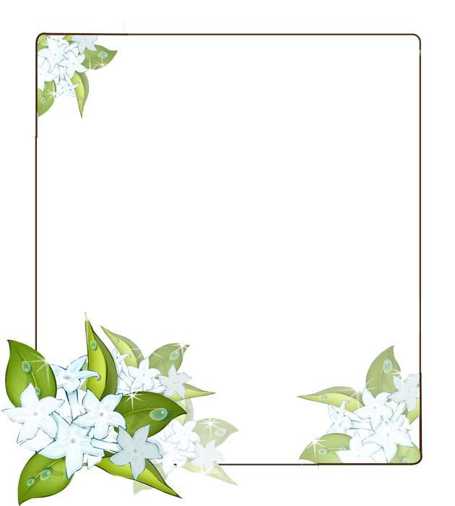

****МДОУ «Детский сад №9 «Ласточка»**

**г. Ртищево Саратовской области»**

***Воспитатели:*** *Линник О.В.*

*Костина И.А.*